基于智慧课堂的《基础会计学》教学模式探讨

李花果

华北水利水电大学 河南郑州 450046

摘要：目前我们已经进入大智移云时代，大学课堂教学改革已迫在眉睫，智慧课堂在国家的支持和推动下得到大力发展。智慧课堂最终还要落地在具体课程内容中，以《基础会计学》为例分析智慧课堂的特点和具体实施方法，提出教学模式改革内容，为智慧课堂的进一步推广和发展提出有效的建议。

关键词：大智移云 智慧课堂 基础会计 教学模式

引言

在《国家教育事业发展十三五规划》关于“鼓励学校利用大数据技术开展对教育教学活动和学生行为数据的收集、分析和反馈，为推动个性化学习和针对性教学提供支持”的推动下，智慧课堂教学平台的建设得到了教育主管部门的大力支持。特别是目前的大智移云时代，智慧课堂以建构主义学习理论为依据，是学校教育信息化打造的智能、高效的课堂，实现课前、课中、课后全过程应用，能够促进学生的智慧发展。《基础会计学》是经济管理类专业的基础课，目前的教学手段还是比较落后，课堂灌输式教学已不能满足学生激发学习兴趣，提升批判思维能力的需要。立足智慧课堂的特点和实施过程，详细分析在此课程中的应用，提升教学效果和推广智慧课堂的应用。

智慧课堂的内涵和特点

智慧课堂的内涵

关于智慧课堂的内涵可以有这两种理解，一是基于教育视角，认为课堂教学是以智慧为核心的综合素质培养与生成的过程，而不是简单的知识传授的过程，课堂任务侧重与开发学生智慧；另一种是基于信息化视角的，通过信息技术手段来实现课堂教学的智能化，主要指构建富有智慧的课堂教学环境。通过上述分析可以看出这两个视角的结合更能体现智慧课堂的内涵，智慧课堂一定要借助信息化手段创设智慧情景，实现课堂上的知识传授向开发智慧转变。信息化的存在为智慧创造提供了场景和支持，应该是基础和起点。

智慧课堂的特点

大数据、云计算、移动互联、智能化与教学的创新共生发展，智慧课堂体现出教学决策数据化；评价反馈即时化；交流互动立体化。智慧课堂通过构建的信息技术平台，通过动态学习数据的收集和挖掘，可以数据化呈现学习过程和效果，由此教学决策从依据教学经验转向客观数据，更有利于精准掌握学情。通过智慧课堂可以对课堂教学全过程进行诊断与评价，使课堂教学的交流互动更加灵活，通过云端平台可以不局限于地点、时间进行信息交流和互动。

传统课堂与智慧课堂教学流程设计的差别

传统课堂的教学流程结构是“6+5模式”，由教师的教，包括6个步骤，备课、讲课、提问、布置作业、批改作业、各阶段考核，学生的学，包括5个步骤，即预习、听课、代表回答、完成作业、接受考核，这些步骤之间互动联系组成系统过程，形成课前、课中、课后持续发展的课堂教学循环。这个循环过程教与学的联系方式比较简单，缺乏全面深入的互动交流。

智慧课堂中通过大数据分析、动态学习评价和云端信息技术平台的运用，教学流程结构是“9+8模式”，教的环节包括9个步骤，学情统计、资源发布、教学设计、课题导入、新任务下达、精讲与点评、个性化推送、批改作业、各阶段考核。学的环节变成为8个步骤，预习与作业、课前讨论、展现分享、合作探究、随堂测试、巩固提升、完成作业、总结反思。这样的过程教与学互动交流更充分，内容涵盖更全面，个性化教与学得到了体现。

通过智慧课堂注重教与学的相互渗透和融合，真正达到以学生为中心的教学设计，更能促进学生的智慧发展，从而更好地应对知识更迭快速的社会。

《基础会计学》课程智慧课堂教学设计

（一）《基础会计学》智慧课堂特点

课前通过发布每节的资源和教学设计，进行课题导入，比如采用新闻事件、相关影片、案例导入等方式。接着引导学生通过智慧平台观看课程微视频，通过任务的下达消化本应该在课堂上讲的内容，通过学生的反馈和提问凝练上课要精讲的内容。在平台上推送针对性练习，通过批改反馈，在课堂上进行点评。个别学生有需求可以通过交流推送深度资料，最后经过各阶段考核，达到教学活动的闭环。

（二）《基础会计学》智慧课堂的架构

基于华北水利水电大学现有智慧课堂平台和管理系统软硬件基础，构建的《基础会计学》课程智慧课堂架构如图1所示

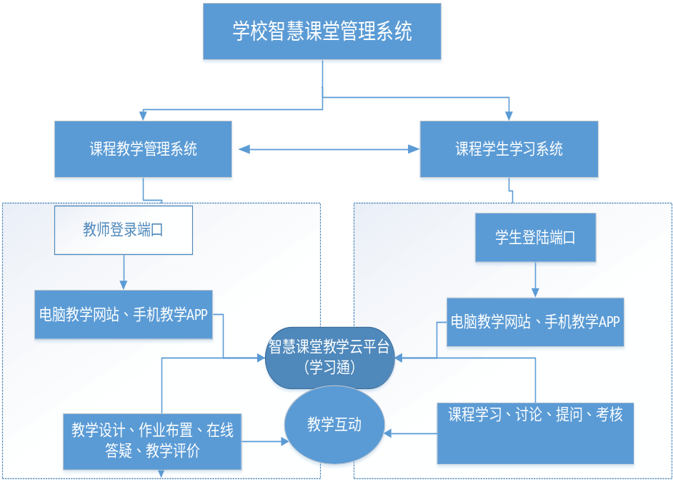 图1：《基础会计学》智慧课堂架构图

（三）《基础会计学》智慧课堂的教学过程

此部分以会计信息质量一节为例，授课对象专业为信息系统与管理专业，阐述在智慧课堂的教学过程。

学情分析
（1）学生生理、心理特点分析
信息管理专业的学生对会计的学习兴趣较为浓厚，在自己专业的基础上，再深入学习会计知识，在大数据应用的背景下，扩展了专业素养和能力。由于是大三的学生，心智已经比较成熟并且对专业认知清晰，合理有效的引导学生学好这门课非常重要。
（2）学生已有知识经验分析
已具备管理学、经济学方面的基本知识，具备一定的软件开发应用能力，结合会计信息供给侧质量的提升，需深入探讨会计信息的质量问题。
（3）学生思维特点分析

学生思维逻辑较为严密，总是提出为什么是这样的疑问，但缺乏对问题本质进行探究归纳的抽象思维能力。通过本门课程学习能够使学生具备跨专业的思维理念，打下厚基础、宽口径的根基。

教学重难点分析
教学重点有：掌握会计信息使用者有哪些；理解会计信息质量要求存在的必要性和意义；熟练掌握可靠性、可比性、谨慎性、实质重于形式等要求的含义和应用。教学难点体现在会计信息质量要求提出的原因和产生的经济后果。
- 教学实施过程
第一，课前准备。（1）通过学习通平台，查阅针对本讲的资料，有2019年8月9日的焦点访谈，其中有康美药业、康得新、辅仁药业的会计信息造假；（2）观看学习通会计信息质量要求的微视频；（3）学习通中发布任务，让同学们讨论为什么会提出这八个会计信息质量要求；（4）通过学习通完成基本测试题；（5）课前布置案例包括有康美药业、恒安嘉新、微芯生物，并结合所提问题思考，以备课堂抽点回答。
第二，设疑与展示目标。（1）会计信息是否要有质量要求，会计信息能发挥什么样的作用？(2)通过学生的创业项目悦心共享厨房，如果记账是混乱的，核算信息没有价值造成的后果进一步启发学生；(3)展示本节课提纲，说明本节课要解决会计信息质量要求提出的必要性、具体内容和影响。
第三，互动提问，回顾总结。讨论内容进行提问，发布的基本测试题出错率比较高的板书列出，引出本次课重点讲解的知识点。
第四，案例深化，重点讲可靠性、可比性、实质重于形式、谨慎性要求。
- 可靠性要求
采用层层递进从三个层面通过实例来探讨可靠性要求的内容，接着结合课前布置的康美造假事实进行讨论总结。特别展示了康美药业三年的会计差错调整最后认定为财务造假，货币资金连续三年账面虚增，2016年虚增225.49亿、2017年虚增299.44亿、2018年上半年虚增361.88亿，创造了资本市场之最，接着展示了违背可靠性要求造成的后果，股价的持续跌停。对学生的讨论进行总结，引出朱镕基总理的“不做假账”题词。
- 可比性要求
从《企业会计准则-基本准则》要求中提出信息应该具有可比性，通过同行业金杯和宇通公司同一会计期间的对比为横向可比，接着以宇通不同时期为纵向可比，为了能够可比要采用相同的会计政策。通过查阅近期的权威论文，并通过PPT展示给大家，看出可比性仍是讨论的热点问题，具有一定的学术价值。
- 实质重于形式
通过PPT展示相关公司的融资租赁，分析实质重于形式要求的含义和应用，并列举了各国准则的不同要求。引出对会计记账来说，是法律形式重要还是经济实质重要的争论。
- 谨慎性要求
通过ppt展示科创板首个注册被否案例——恒安嘉新的收入确认问题，提前确认收入是不是不谨慎，为什么会提出谨慎性要求。微芯生物的研发费用资本化情况在课前案例中已说明，2018年微芯生物资本化的研发费用为约4000万，利润只有1000多万，如果是费用化处理，亏损将达2000多万，无法满足“最近一年净利润为正”条件，将无法在科创板注册。通过这个案例让学生们体会到谨慎性要求产生的直接经济后果进行总结。
（5）分析其他五个要求，理顺关系
通过提问学生，让学生总结这五个要求的含义是什么，学生不到位的地方进行点拨归纳。
第五，应用提升
通过学习通发布三道题目，进行练习，关注学生们做的情况，公布答案，集中解惑。
第六，归纳总结
进一步思考这八个质量要求关系，老师进行总结。会计信息真实可靠是基础，相关与会计目标密切相关，形式要件可理解、可比性、及时性，考虑成本效益的重要性，还有本讲主要讲的谨慎性和实质重于形式对职业判断提出要求，也是会计信息复杂性的根源，一定程度上说会计是一门艺术，职业判断起到了很大的作用。
第七，课后：预留思考题
影响会计信息质量要求的因素有哪些？大智移云下会对会计信息质量产生说明影响？

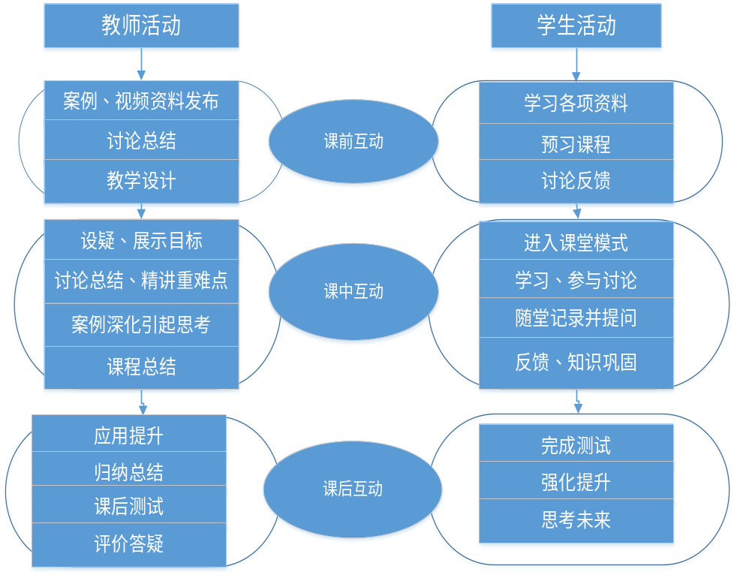 图2：《基础会计学》智慧课堂教学模式

四、总结
通过以上的分析和具体课堂内容的实践，总结智慧课堂的教学模式如上图2所示，在智慧课堂中，教与学在课前课中课后的融合度和内容的丰富度具有很大的提升，并且在教学深度和学生为主体，发挥学生主观能动性和思考的敏捷性上也有很大的拔高。在大智移云时代，智慧课堂的普及和应用趋势已无法阻挡，教师和学生要学会主动适应这种变化。

参考文献：
- 李有增，曾浩.基于学生行为分析模型的高校智慧校园教育. 大数据应用研究[ J ] . 中国电化教育，2018 ( 07 ) ：39 - 44 .
- 李致春，张勇，白洪伟，董传斌.基于智慧课堂的高校《环境学》课程的教学设计[ J ].科技视界，2019，5：30-
- 庞敬文，张宇航，唐烨伟，解月光. 深度学习视角下智慧课堂评价指标的设计研究[ J ].现代教育技术，2017（2）：12-18
- 尤丽丽. 基于智慧课堂的教学实践与效果评价——以《会计与ERP软件应用》课程为例[ J ].智库时代，2019（52）：129-130
作者简介：李花果（1980-）女，河南许昌人，讲师，研究方向：会计理论与实践、审计理论与实践
课题项目：本文系省级一流课程《基础会计学》立项研究成果

